Consejo Local de Arte, Cultura y Patrimonio de Fontibón
Acta N° 6
Sesión ordinaria

FECHA: 20 de mayo de 2026
HORA: 06:00 - 09:00 pm.
LUGAR: Presencial – oficinas Casa de la Cultura de Fontibón

ASISTENTES:
SECTOR | ORGANIZACIÓN / ENTIDAD | DELEGADO O REPRESENTANTE
Representante Artes Plásticas y Visuales | CLACP Fontibón | José Jair Latorre Valero
Representante Música | CLACP Fontibón | Oscar Ivan Prieto Tellez
Representante Danza | CLACP Fontibón | Emerson Farith Fandiño Orozco
Representante Danza | CLACP Fontibón | Marco Heliberto Moreno
Representante Danza | CLACP Fontibón | Carmen Zenith Guardiola Del Castillo
Representante LGBTI | CLACP Fontibón | Gerardo Martínez Vásquez
Representante Comunidades Negras Afrocolombianas | CLACP Fontibón | Miryam Esneda Torres Segura
Representante Emprendimiento Cultural | CLACP Fontibón | Melba Luz García Calderón
Representante Emprendimiento Cultural | CLACP Fontibón | Andrea Viviana Lopez Rodriguez
Representante Gestores Culturales | CLACP Fontibón | Carlos Alfonso Diaz Piraquive
Secretaría Distrital de Cultura Recreación y Deporte | Dirección de Asuntos Locales y Participación | Mayerly Buitrago
Delegado/a de la Red Intersectorial de gestión Cultural | Red Intersectorial Fontibón | Javier González
Alcalde/sa Local o su delegado/a | Referente FDL Fontibón | Juliana Guevara / David Murillo

AUSENTES:
SECTOR | ORGANIZACIÓN / ENTIDAD | DELEGADO O REPRESENTANTE
Representante Arte Dramático | CLACP Fontibón | Angie Kisay Guevara Ruiz
Representante Hip-Hop | CLACP Fontibón | Camilo Andrés Machuca Pedraza

AUSENTES CON JUSTIFICACIÓN:
SECTOR | ORGANIZACIÓN / ENTIDAD | DELEGADO O REPRESENTANTE
Representante Asuntos Locales | CLACP Fontibón | David Alfonso Córdoba Farieta

INVITADOS:

SECTOR / ORGANIZACIÓN / ENTIDAD | DELEGADO O REPRESENTANTE
N/A | N/A

No de Consejeros Activos 16
No de Consejeros Asistentes 13
No de Consejeros Ausentes 02
No de Consejeros Ausentes con justificación 01
No de Invitados a la sesión 00

Porcentaje % de Asistencia 81%

I. ORDEN DEL DIA:
1. Verificación del quórum.
2. Socialización IDRD
3. Más Cultura Local 2026
4. Varios.

II. DESARROLLO DEL ORDEN DEL DÍA

1. Verificación del quórum
La sesión inició con el saludo de bienvenida por parte del presidente del CLACP de Fontibón, Oscar Prieto, quien agradeció la asistencia de consejeros, representantes institucionales, artistas, gestores culturales y ciudadanía presente. Se recordó que las sesiones del Consejo Local de Arte, Cultura y Patrimonio son espacios abiertos a la participación de la comunidad y que se realizan de manera periódica con el propósito de fortalecer el diálogo entre las instituciones y el sector cultural de la localidad.

Posteriormente se realizó el llamado a lista de los consejeros y consejeras asistentes. Se contó con representación de diversos sectores culturales y poblacionales, entre ellos emprendimiento cultural, danza, música, sectores sociales, población LGBTIQ+, gestores culturales y delegados institucionales. Asimismo, participaron funcionarios de la Secretaría Distrital de Cultura, Recreación y Deporte, la Alcaldía Local, el Instituto Distrital de Recreación y Deporte – IDRD, representantes de organizaciones culturales, fundaciones, agrupaciones artísticas y ciudadanía interesada en los temas abordados.

Una vez verificada la asistencia, se constató la existencia de quórum para el desarrollo de la sesión y se procedió a la presentación de los asistentes, permitiendo que cada participante compartiera su nombre, organización, sector o proceso cultural al que pertenece.

2. Socialización del IDRD
En atención a solicitudes realizadas por el Consejo Local de Arte, Cultura y Patrimonio en sesiones anteriores, se contó con la participación de funcionarios del Instituto Distrital de Recreación y Deporte – IDRD, quienes realizaron una socialización sobre el Protocolo de Aprovechamiento Económico (PAE), los mecanismos de uso de los parques distritales y los procedimientos para la autorización de actividades en espacios administrados por la entidad.

Durante la presentación se explicó que el IDRD administra diferentes tipos de escenarios recreativos y deportivos en la localidad de Fontibón, entre los que se encuentran parques estructurantes, parques de proximidad y escenarios especializados. Como parte de la contextualización territorial se mencionaron algunos de los principales espacios administrados por la entidad en la localidad, entre ellos los parques Zona Franca, La Giralda, Atahualpa y Canal Boyacá. Asimismo, se informó que actualmente se adelanta la construcción de un nuevo parque en el sector de La Felicidad.

De igual manera, se hizo referencia a varios escenarios deportivos de importancia para la localidad, tales como las canchas sintéticas de Villemar, Sausalito, Modelia y Hayuelos, así como el estadio ubicado dentro del Parque Atahualpa.

Posteriormente se abrió un espacio de diálogo con los asistentes, en el que se formularon diversas preguntas y observaciones relacionadas con el uso cotidiano de los parques para actividades artísticas, culturales y comunitarias.

Uno de los principales temas abordados estuvo relacionado con las denominadas actividades espontáneas. Desde el Consejo se consultó si actividades como ensayos artísticos, prácticas culturales, encuentros comunitarios o acciones desarrolladas por agrupaciones artísticas requieren tramitar permisos ante el IDRD.

Como ejemplo, uno de los participantes expuso el caso de una compañía de danza que intentó realizar una actividad en el Parque Atahualpa y fue retirada por personal de vigilancia, argumentando que no contaban con autorización para permanecer en el lugar.

Frente a esta situación, los funcionarios del IDRD manifestaron que este tipo de situaciones pueden obedecer a interpretaciones inadecuadas por parte del personal operativo o de vigilancia, indicando que las actividades culturales y comunitarias sin motivación económica no deberían ser restringidas de manera arbitraria. Se señaló que posiblemente existe confusión cuando coinciden en el espacio procesos organizados por clubes deportivos o escuelas que desarrollan actividades permanentes y que, en algunos casos, cobran por sus servicios.

Asimismo, representantes de procesos comunitarios vinculados a huertas urbanas expusieron que en estos espacios se desarrollan con frecuencia actividades artísticas, culturales y comunitarias, tales como encuentros ciudadanos, procesos pedagógicos, jornadas culturales y ollas comunitarias. Frente a esta inquietud, los funcionarios explicaron que cuando estas actividades se encuentran articuladas a los procesos comunitarios del parque o hacen parte de cronogramas previamente concertados y no tienen motivación económica, generalmente pueden desarrollarse sin mayores restricciones, recomendando mantener comunicación con la administración del parque para garantizar la adecuada coordinación de los espacios.

También se aclaró que los permisos y autorizaciones están orientados principalmente a actividades organizadas por clubes, escuelas deportivas, operadores o entidades que desarrollan actividades permanentes, exclusivas o que impliquen algún tipo de aprovechamiento económico del espacio público.

Durante el diálogo, los consejeros formularon la siguiente pregunta:

¿Cómo puede la ciudadanía reconocer si un espacio se encuentra bajo administración del IDRD?

Frente a esta inquietud, los funcionarios explicaron que los parques administrados por el Instituto cuentan con identificación institucional visible y que, en caso de duda, la ciudadanía puede consultar directamente con la entidad para verificar la administración del escenario.

Adicionalmente se preguntó:

¿Cuando se desarrolla una actividad de aprovechamiento económico del espacio público, ante qué entidad debe solicitarse el permiso correspondiente?

Los representantes del IDRD explicaron que esto depende de la naturaleza de la actividad y del espacio donde se pretenda desarrollar. Cuando se trate de parques administrados por el Instituto, la solicitud debe realizarse a través de los procedimientos establecidos por el IDRD en el marco del Protocolo de Aprovechamiento Económico.

Finalmente, algunos participantes consultaron si las recientes modificaciones normativas han permitido mejorar las posibilidades de uso ciudadano del espacio público. Aunque no se presentó una respuesta concluyente frente a esta pregunta, los funcionarios señalaron que las actualizaciones realizadas al protocolo buscan precisamente facilitar la apropiación comunitaria de los parques, brindar mayor claridad sobre los procedimientos y promover un uso más amplio, organizado y participativo de los escenarios públicos.

El espacio concluyó con la invitación por parte del IDRD a continuar generando canales de comunicación con el sector cultural y comunitario de Fontibón, así como a remitir inquietudes y casos específicos que permitan mejorar la implementación del protocolo y garantizar el acceso efectivo de la ciudadanía a los espacios públicos de la localidad.

3. Más Cultura Local 2026

Este punto constituyó el eje central de la sesión extraordinaria, dado el interés del Consejo Local de Arte, Cultura y Patrimonio de Fontibón por conocer las proyecciones de la estrategia Más Cultura Local para la vigencia 2026, así como los criterios adoptados por la Alcaldía Local para la definición de las metas que serán ejecutadas a través del convenio interadministrativo con el sector cultura.

Contextualización institucional
La apertura del tema estuvo a cargo del presidente Oscar Prieto, quien recordó que el programa Más Cultura Local se ha consolidado como una de las principales herramientas de fortalecimiento del ecosistema artístico, cultural y patrimonial de la localidad, permitiendo que los recursos públicos lleguen directamente a organizaciones, colectivos, agrupaciones y agentes culturales mediante convocatorias, estímulos y procesos de fortalecimiento.

Posteriormente se concedió la palabra a los representantes del Fondo de Desarrollo Local de Fontibón.
En primera instancia intervino Darío Duarte, responsable de la Oficina de Planeación del Fondo de Desarrollo Local, quien agradeció la invitación realizada por el Consejo y destacó la importancia de estos espacios de participación como escenarios de diálogo e incidencia ciudadana. Señaló que Más Cultura Local ha sido una de las estrategias más importantes desarrolladas por el Distrito en los últimos años, recordando que surgió inicialmente como una medida de reactivación económica durante la pandemia y que posteriormente se consolidó como una política de fortalecimiento territorial para el sector cultural.

Durante su intervención resaltó que una de las principales fortalezas del programa consiste en que los recursos permanecen en las localidades y benefician directamente a los actores culturales del territorio, permitiendo que organizaciones, artistas y gestores locales accedan a oportunidades de financiación y fortalecimiento. Asimismo, destacó que el Fondo de Desarrollo Local busca mantener una relación cercana con los procesos culturales y fortalecer su capacidad de seguimiento, acompañamiento y supervisión sobre la inversión pública destinada al sector cultural.

Posteriormente intervino Andrés Portilla, profesional del área de Cultura del Fondo de Desarrollo Local de Fontibón y delegado para la articulación de la estrategia Más Cultura Local, quien explicó los lineamientos preliminares que se venían proyectando para la vigencia 2026.

Andrés Portilla informó que, tras los análisis adelantados por el Fondo, se había tomado la decisión de mantener dentro del convenio interadministrativo dos componentes principales:

La meta de financiar proyectos del sector cultural y creativo, correspondiente a la financiación de iniciativas culturales mediante convocatorias.
La meta de otorgamiento de estímulos, desarrollada a través del componente de becas.

Adicionalmente explicó que la propuesta contemplaba ampliar el número de organizaciones beneficiarias mediante el esquema tradicional de becas, priorizando la distribución de recursos entre un mayor número de agentes culturales.

Intervenciones y cuestionamientos del Consejo

Una vez expuesta la propuesta institucional, se abrió un espacio de diálogo en el que los consejeros expresaron inquietudes y preocupaciones frente a la decisión adoptada por la Administración Local.

La intervención más relevante fue realizada por la consejera Andrea Viviana López Rodríguez, representante del sector de emprendimiento cultural, quien manifestó que la inquietud planteada no obedecía a una percepción individual sino a una preocupación compartida por distintos agentes del ecosistema cultural de Fontibón.

La consejera Andrea Viviana Lopez formuló una pregunta concreta a la Administración Local:

“¿En qué se basó la administración para no meter estas tres metas en el programa Más Cultura Local, teniendo en cuenta que existen estadísticas que demuestran los resultados positivos que ha tenido esta estrategia para el fortalecimiento del ecosistema artístico, cultural y patrimonial de la localidad?”

Durante su intervención recordó que Más Cultura Local nació de un proceso de construcción colectiva impulsado desde la base cultural durante la pandemia, cuando el sector atravesaba una profunda crisis económica y social. Señaló que posteriormente el ecosistema cultural depositó su confianza en las entidades distritales para la implementación y fortalecimiento del programa, razón por la cual resultaba preocupante la exclusión de metas que históricamente habían sido ejecutadas mediante el convenio interadministrativo.

Las tres metas a las que hizo referencia la consejera corresponden a:

Capacitación o formación de personas.
Realización de eventos culturales.
Dotación y fortalecimiento de organizaciones culturales.

La consejera manifestó que estas metas habían demostrado resultados positivos en vigencias anteriores y que la comunidad cultural percibía que su ejecución mediante Más Cultura Local había permitido una participación más amplia y transparente de los actores locales.

Respuesta del Fondo de Desarrollo Local
En respuesta a las inquietudes planteadas, Andrés Portilla explicó que la decisión obedecía a una estrategia institucional orientada a diversificar los mecanismos de ejecución de los recursos y fortalecer la participación directa del Fondo de Desarrollo Local en la formulación, supervisión y seguimiento de los proyectos.

Indicó que la Administración consideró pertinente mantener dentro del convenio únicamente las metas relacionadas con estímulos y financiación de proyectos, mientras que otras metas serían ejecutadas mediante mecanismos distintos al convenio interadministrativo.

Posteriormente, Darío Duarte complementó la respuesta señalando que el Fondo busca tener una presencia más activa en la implementación de algunos procesos culturales y que, por esta razón, se optó por desarrollar determinadas metas mediante esquemas de contratación directa o procesos específicos liderados por la propia Alcaldía Local. Explicó que esta decisión permitiría al Fondo participar más estrechamente en la formulación, seguimiento y acompañamiento de las acciones desarrolladas en el territorio.

Asimismo, se explicó que:
- La meta de dotación se desarrollaría mediante procesos de adquisición directa.
- La meta de formación seguiría ejecutándose, aunque por una línea distinta a Más Cultura Local.
- Algunas acciones relacionadas con eventos serían desarrolladas mediante otros mecanismos contractuales impulsados por el Fondo de Desarrollo Local.

Inconformidad manifestada por los consejeros

Diversos consejeros señalaron que la experiencia acumulada durante los últimos años había demostrado que la ejecución mediante convenios interadministrativos generaba mayores garantías para el sector cultural, facilitaba la participación de los agentes locales y fortalecía los procesos organizativos del territorio.

Se manifestó preocupación frente a la posibilidad de regresar a modelos de contratación mediados por operadores externos, recordando experiencias anteriores en las que se presentaron retrasos en pagos, dificultades administrativas y limitaciones para la participación efectiva de las organizaciones culturales locales.

Igualmente, se reiteró que el fortalecimiento alcanzado por el ecosistema cultural de Fontibón durante los últimos años estaba estrechamente relacionado con la implementación de Más Cultura Local, razón por la cual varios consejeros insistieron en la necesidad de mantener dentro del convenio las metas de formación, eventos y dotación.

Derecho de petición verbal presentado por el presidente del CLACP
El presidente del Consejo Local de Arte, Cultura y Patrimonio de Fontibón, Óscar Iván Prieto, manifestó formalmente un derecho de petición verbal dirigido al Fondo de Desarrollo Local, solicitando información clara y detallada sobre la estructuración del convenio Más Cultura Local 2026.

En su intervención señaló que el Consejo requería conocer de manera precisa:

“¿Por qué se tomó la determinación de excluir del convenio Más Cultura Local las metas de formación, eventos y dotación, teniendo en cuenta que durante la vigencia anterior el convenio incluyó cinco de las seis metas culturales del Plan de Desarrollo Local y que la experiencia ha demostrado impactos positivos para el sector cultural de Fontibón?”

Asimismo, solicitó que la Administración Local remitiera información detallada sobre:

- Los criterios técnicos utilizados para la selección de las metas que integrarán el convenio 2026.
- La distribución de los recursos asignados al sector cultura para la presente vigencia.
- Los mecanismos de contratación previstos para las metas que no serán ejecutadas mediante Más Cultura Local.
- Los estudios, análisis o soportes técnicos que sustentan la decisión adoptada por el Fondo de Desarrollo Local.

Finalmente, el presidente del Consejo indicó que esta solicitud recogía inquietudes expresadas por distintos agentes culturales de la localidad y tenía como propósito garantizar la transparencia, la participación incidente y el acceso oportuno a la información pública relacionada con la inversión cultural en Fontibón.

4. Varios

En el espacio de varios se abordaron inquietudes relacionadas con la participación en convocatorias, estímulos y programas culturales.

Algunos asistentes compartieron experiencias sobre convocatorias anteriores, expresando preocupaciones relacionadas con montos asignados, condiciones de participación y percepción del impacto de ciertos estímulos culturales. También se planteó la necesidad de fortalecer los procesos pedagógicos para que los agentes culturales comprendan mejor el funcionamiento de las plataformas, convocatorias y mecanismos de financiación existentes.

Desde la Secretaría Distrital de Cultura se informó que durante los meses siguientes se desarrollarán espacios de formación y orientación dirigidos a artistas, gestores y organizaciones culturales para explicar el funcionamiento de las plataformas del sector, los procesos de postulación y los mecanismos de acceso a convocatorias y oportunidades culturales. Estos espacios buscarán fortalecer capacidades técnicas y promover una participación más amplia de los agentes culturales de la localidad.

Finalmente, se reiteró la invitación a participar activamente en los ejercicios de asesoría, capacitación y acompañamiento ofrecidos por las entidades distritales, destacando la importancia de aprovechar estas herramientas para fortalecer la gestión cultural local.

IV. IDENTIFICACIÓN DE PROPUESTAS, ACUERDOS, COMPROMISOS Y DESACUERDOS (La Secretaría Técnica del Consejo o la Mesa debe proyectar este punto, extractando los temas específicos de la discusión general desarrollada en cada punto de la agenda).

PROPUESTAS
PUNTO DEL ORDEN DEL DÍA | DESCRIPCIÓN DE LA PROPUESTA | PROPONENTE | APROBACIÓN  (SI - NO)
N/A | N/A | N/A | N/A

TAREAS Y COMPROMISOS
DESCRIPCIÓN DE LA TAREA O COMPROMISO | RESPONSABLES
Remitir al Consejo Local de Arte, Cultura y Patrimonio de Fontibón la presentación socializada por el IDRD sobre el Protocolo de Aprovechamiento Económico (PAE) y los mecanismos de uso de parques y escenarios administrados por la entidad. | IDRD
Compartir los canales institucionales de atención y orientación para consultas relacionadas con permisos, aprovechamiento económico y uso de espacios administrados por el IDRD. | IDRD
Enviar por correo electrónico el derecho de petición verbal presentado por el presidente del CLACP, relacionado con los criterios técnicos y administrativos utilizados para definir las metas que serán ejecutadas a través de la estrategia Más Cultura Local 2026. | Secretaria Técnica del CLACP Fontibón
Remitir al Consejo información sobre la distribución de recursos y los mecanismos de ejecución previstos para las metas culturales que no serán desarrolladas mediante el convenio Más Cultura Local 2026. | Fondo de Desarrollo Local de Fontibón
Programar un espacio de diálogo técnico con el CLACP para profundizar en las inquietudes presentadas por los consejeros respecto a la ejecución de las líneas de inversión cultural de la vigencia 2026. | Fondo de Desarrollo Local de Fontibón y Secretaría Técnica del CLACP
Socializar con los agentes culturales de la localidad la información recibida sobre el Protocolo de Aprovechamiento Económico y las proyecciones de Más Cultura Local 2026. | Consejeros y consejeras del CLACP Fontibón
Remitir al Consejo Local de Arte, Cultura y Patrimonio de Fontibón la presentación socializada por el IDRD sobre el Protocolo de Aprovechamiento Económico (PAE) y los mecanismos de uso de parques y escenarios administrados por la entidad. | IDRD

DESACUERDOS RELEVANTES
DESCRIPCIÓN DEL DESACUERDO | PERSONA O PERSONAS QUE INTERVIENEN
N/A | N/A

En la presente acta se consigna de manera concisa lo acontecido en la sesión identificando los acuerdos, desacuerdos y compromisos generados durante el encuentro. La sesión fue grabada en medio magnético y se archivará durante los siguientes seis (6) meses para su consulta.

En virtud a lo establecido por el reglamento interno del Consejo Local de Arte, Cultura y Patrimonio de Fontibón, la presente acta se firma por:

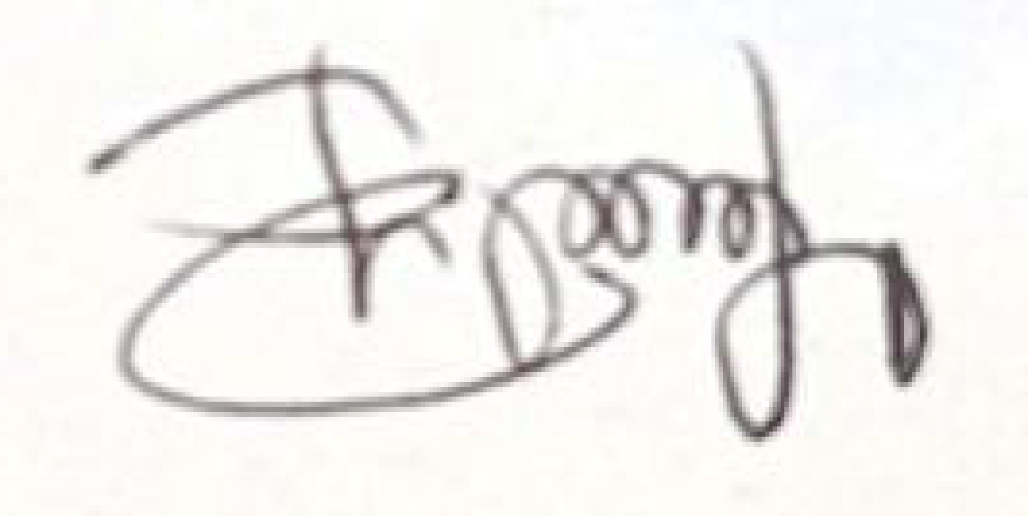
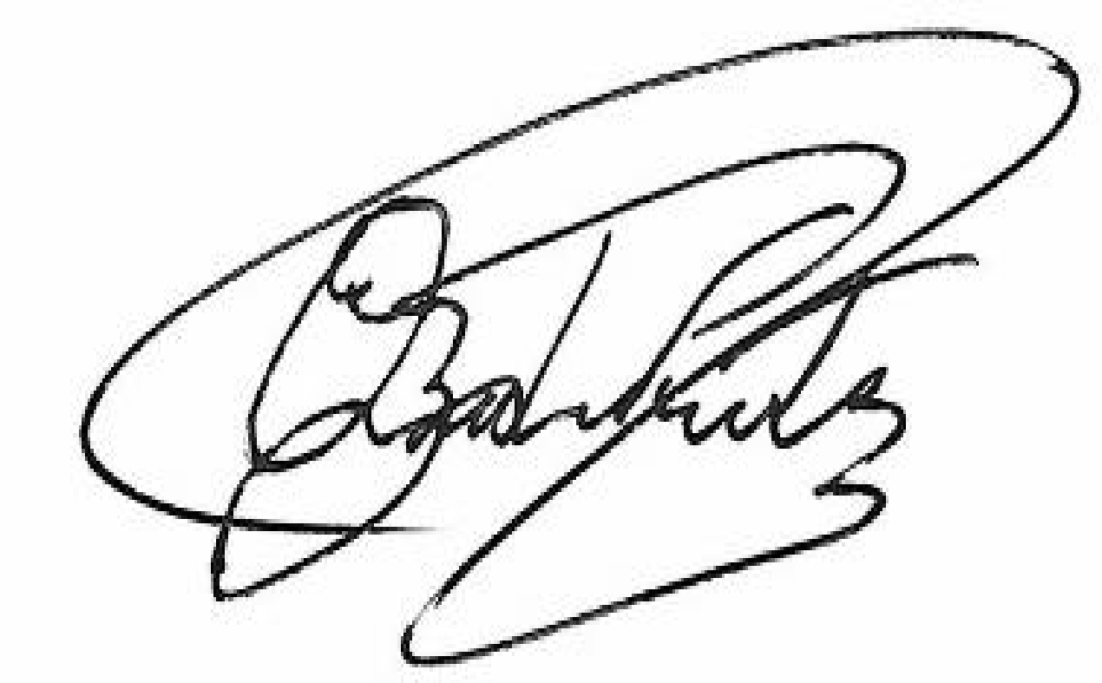
____________________________ ____________________________________
Oscar Prieto Mayerly Buitrago
Presidente Secretaria Técnico
CLACP Fontibón Secretaría de Cultura, Recreación y Deporte

Proyecto: Indy Tuntaquimba
Revisó: Mayerly Buitrago
Aprobó: CLACP Fontibón

